4.3. Здравоохранение (учреждения, обеспеченность)

Основным учреждением здравоохранения в городе Когалыме является Бюджетное учреждение Ханты–Мансийского автономного округа – Югры «Когалымская городская больница» (далее - БУ «Когалымская городская больница»). На 01.01.2026 в БУ «Когалымская городская больница» было развернуто 306 коек круглосуточного стационара с учетом коек отделения, в том числе в отделениях: терапевтическое - 50 коек, неврологическое – 40 коек, инфекционное – 25 коек, хирургическое – 30 коек, травматологическое – 25 коек, акушерское – 38 коек, гинекологическое – 35 коек, педиатрическое – 20 коек, наркологическое – 10 коек, урологическое – 20 коек, реанимационное – 6 коек, паллиативной медицинской помощи – 7 коек.
Пропускная способность амбулаторно-поликлинических подразделений больницы составляет 1 598 посещений в смену, в том числе, поликлиники по обслуживанию взрослого населения - 867 посещений в смену, детской поликлиники – 370 посещений в смену, отделения профилактических осмотров - 61 посещение в смену, женской консультации - 140 посещений в смену, стоматологической поликлиники - 160 посещений в смену.
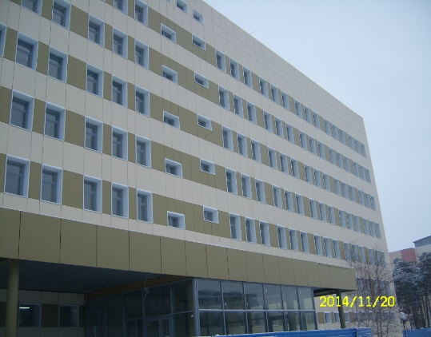
По состоянию на 01.01.2026 года в БУ «Когалымская городская больница» работает 1 237 человек, из них врачей – 240, средних медицинских работников – 587, младшего медперсонала – 40, прочий персонал – 361 человека, фармацевтический персонал - 9.
Амбулаторно-поликлиническая помощь населению осуществляется с соблюдением противоэпидемических мер. Профилактические и лечебные мероприятия проводятся в соответствии со стандартами и порядками оказания медицинской помощи.

